КОНЕЧНО-ЭЛЕМЕНТНЫЙ АНАЛИЗ МОДЕЛЬНЫХ КОНТАКТНЫХ ЗАДАЧ ДЛЯ УПРУГИХ СТРУКТУР С НЕОДНОРОДНОСТЯМИ, ДИСЛОКАЦИЯМИ И ДЕФЕКТАМИ

Игнатьева Т.В., Колосова Е.М., Наседкин А.В.
Ростов-на-Дону, Россия

Введение. В работе рассматривается комплекс вопросов, связанных с техникой конечно-элементного исследования контактных задач для модельных и реальных трибомеханических систем с трещинами, дефектами и с неоднородностями механических свойств. Исследования прочности контактного взаимодействия тел с дефектами и неоднородностями имеют очевидное практическое значения, так как важны для анализа многих реальных трибосистем, например, трибосистемы «колесо-рельс» [1-3].
Ниже существенное внимание уделено вопросам конечно-элементного моделирования в пакете ANSYS контактных задач с кусочно-неоднородными и функционально-градиентными механическими свойствами в зоне контакта. Предложена техника конечно-элементных аппроксимаций с постоянными механическими свойствами в пределах каждого структурного конечного элемента и автоматизированные процедуры учета неоднородностей.
В качестве примера рассмотрены плоские и осесимметричные контактные задачи о внедрении деформируемого параболического индентора в неоднородное упругое основание. Для осесимметричной задачи рассмотрено шесть различных законов неоднородности. Для оценки точности конечно-элементных расчетов и выбора входных расчетных параметров проведено сравнение результатов для однородного случая с решением Герца для однородного полупространства, а также с известными численно-налитическими результатами [4-6]. Проведены серии расчетов для различных законов неоднородности и значений модулей упругости индентора и основания. Дан подробный анализ полученных результатов и сделан вывод об эффективности решения в ANSYS контактных задач для неоднородных сред по методу конечных элементов при соответствующем выборе параметров конечно-элементных сеток [7-9].
Для тел с дислокациями анализируется расширенный метод конечных элементов [10,11]. При данном подходе наличие дислокаций приводит к модификации вектора правых частей в уравнении равновесия метода конечных элементов, не затрагивающем матрицу жесткостей. Кроме того, формирование добавок для вектора правых частей аналогично учету главных граничных условий со значениями скачка смещений, равными значениям вектора Бюргерса. В связи с этим моделирование задач для тел с дислокациями может быть осуществлено в ANSYS при реализации процедур учета добавочных силовых факторов, вызванных дислокациями. Приводятся примеры, демонстрирующие возможности решения в ANSYS контактных задач для тел с дислокациями по описанной методике.
Для задач о контактном взаимодействии тел с трещинами рассмотрены тела с разрезами и реализована техника ANSYS для задач механики разрушения. Здесь использованы как обычные структурные конечные элементы, так и специальные квадратичные элементы со сдвинутыми в направлении вершины трещины серединными узлами, а также процедуры вычисления коэффициентов интенсивности напряжений и J-интегралов.

1. Моделирование контактного взаимодействия для неоднородных сред.
В качестве первого примера рассмотрим задачу о вдавливании параболического штампа в двухслойное основание [7,8]. Следуя [4,5], рассмотрим задачу о контактном взаимодействии штампа параболической формы с упругим основанием ($−h≤y≤0$) с кусочно-неоднородными свойствами в условиях плоской деформации (Рис. 1.1). Основание образовано двумя упругими слоями с различными материальными свойствами, жестко соединенными между собой (граница $y=−h_{1}$) и с недеформируемой подложкой ($y=−h=−h_{1}−h_{2}$). Предполагается, что в зоне контакта нормальные и касательные напряжения связаны законом Кулона. На штамп действует нормальная сила P и горизонтальная сила $T=μP$, причем штамп в процессе деформации не поворачивается. Для решения задачи будем использовать пакет ANSYS со сравнением КЭ результатов с полученными аналитически в [4,5]. Поскольку в пакете ANSYS отсутствуют "бесконечные" упругие конечные элементы, то расчетную область необходимо ограничить по оси x введением фиктивных границ $|x|=L$. Границы $|x|=L$ будем далее считать свободными от напряжений. При больших значениях L можно ожидать, что различие между ограниченными и бесконечными по оси x размерами основания не сильно скажется на характеристиках контактного взаимодействия вблизи точек контакта.
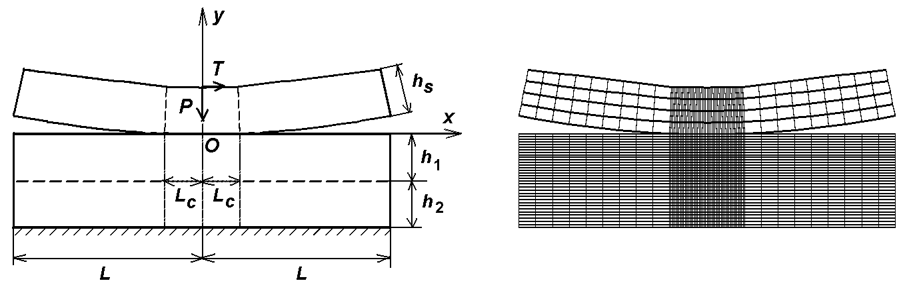

Рис. 1.1. Геометрия задачи и Рис. 1.2. Пример канонической
силовые факторы. конечно-элементной сетки.

Для решения рассматриваемой задачи в ANSYS построим каноническую конечно-элементную сетку со сгущением в зоне предполагаемого контакта из четырехугольных упругих элементов PLANE82 с опцией плоской деформации. Для этого штамп моделируется криволинейным четырехугольником толщины $h_{s}$ параболической формы $y={x^{2}}/(2R)$ по длине, на двухслойном основании дополнительно выделяются области $−L_{c}≤x≤0$, $0≤x≤L_{c}$, и на штампе также выделяются соответствующие дополнительные области (Рис. 1.1). Тогда каноническое разбиение может быть построено одинаковым разбиением противолежащих сторон элементарных четырехугольных областей основания и штампа. Характеристиками используемого разбиения являются следующие величины: $n_{\text{xc}}$, $n_{\text{xl}}$ – число элементов по оси x в зонах основания $0≤x≤L_{c}$, $L_{c}≤x≤L$ и в соответствующих зонах штампа; $n_{h1}$, $n_{h2}$, $n_{s}$ – число элементов по толщинам для верхней части основания, нижней части основания и для штампа, соответственно. Пример канонического разбиения для одного из вариантов геометрических входных параметров задачи приведен на рис. 1.2.
Для учета контактного взаимодействия в дополнение к элементу PLANE82 будем использовать два типа специальных контактных конечных элементов ANSYS CONTA175 и TARGE169, образующих контактные пары. Элементы CONTA175 располагаются по предполагаемым контактным границам $|x|≤L_{c}$, $y=0$. Элементы TARGE169 помещаются на соответствующих границах штампа параболической формы.
Для того, чтобы штамп вдавливался в основание без поворота, как было принято в [5], принималось дополнительное условие связи, согласно которому вертикальные смещения крайних верхних точек штампа должны быть одинаковыми.
Основными характеристиками решения в рассматриваемой задаче являются значения контактных напряжений $σ_{\text{yy}}(x)=q(x)$ и значения вертикальных перемещений $u_{y}(x)$ в зоне контакта. В результате вычислений по программе, разработанной на языке APDL ANSYS, были получены решения для различных геометрических и физических параметров: изменялись толщины и относительная жесткость материалов слоев упругого основания. При расчетах были фиксированы следующие входные параметры: $R=1$ (м); $h_{s}=R/{\text{20}}$ $L=0\text{.}2$ (м); $L_{c}=L/5$; $n_{\text{xc}}=\text{24}$; $n_{\text{xl}}=9$; $n_{h1}=\text{18}$; $n_{h2}=\text{15}$; $n_{s}=4$; коэффициенты Пуассона материалов слоев $ν_{1}=ν_{2}=0\text{.}3$; коэффициент трения $μ=0\text{.}5$; $P/{G_{1}}=0\text{.}\text{001}$; модуль сдвига материала первого слоя $G_{1}=1⋅{\text{10}}^{\text{10}}$ (Н/м²). Модуль Юнга для штампа брался в 500 раз большим, чем для модуля Юнга второго слоя, а коэффициент Пуассона для штампа $ν_{s}=0\text{.}\text{49}$. Данные значения упругих констант штампа могут моделировать недеформируемый индентер, что предполагалось при построении численно-аналитического решения в [5].
Основные результаты расчетов (в системе Си) сведены в таблицу 1.1. Здесь введены следующие обозначения: $H={h_{2}}/{h_{1}}$ – относительная толщина слоев ($h_{i}$ – толщина i-го слоя, $i=1,2$); $G={G_{2}}/{G_{1}}$ – относительная жесткость слоев ($G_{i}$ – модуль сдвига i-го слоя); $q^{f}=q∗(x∗)⋅{\text{10}}^{2}$; $q∗(x∗)=q({x∗)}/{G_{1}}$– максимальные значения контактных напряжений в соответствующей точке $x∗$ под штампом, полученные аналитически [5]; $q_{m}^{f}=q∗_{m}(x∗)⋅{\text{10}}^{2}$; $q∗_{m}(x∗)$ – аналогичные значения, полученные в ANSYS; $δ^{f}=δ⋅{\text{10}}^{4}$, $δ$ – смещения нижней точки штампа по оси y, полученные аналитически [5]; $δ_{m}^{f}=δ_{m}⋅{\text{10}}^{4}$, $δ_{m}$ – смещения нижней точки штампа по оси y, полученные в ANSYS.

Таблица 1.1.

№ | H | G | $$h_{1}$$ | $$δ^{f}$$ | $$δ_{m}^{f}$$ | $$q^{f}$$ | $$q_{m}^{f}$$
1 | 1 | 4 | 0.4 | 8.48 | 9.53 | 3.01 | 3.08
2 | 1 | 4 | 0.2 | 6.94 | 7.14 | 3.02 | 3.03
3 | 1 | 4 | 0.1 | 5.42 | 5.39 | 3.05 | 3.01
4 | 1 | 4 | 0.05 | 3.97 | 3.88 | 3.15 | 3.01
5 | 1 | 1 | 0.05 | 5.02 | 4.93 | 3.06 | 2.94
6 | 1 | 0.5 | 0.05 | 6.27 | 6.17 | 2.97 | 2.86
7 | 1 | 0.25 | 0.05 | 8.48 | 8.39 | 2.84 | 2.73
8 | 2 | 0.25 | 0.05 | 11.60 | 11.66 | 2.77 | 2.66
9 | 4 | 0.25 | 0.05 | 15.78 | 16.60 | 2.73 | 2.62

Как видно из таблицы 1.1, выбранное конечно-элементное разбиение обеспечивает вполне приемлемую точность вычислений для всех рассмотренных значений входных параметров. Некоторая немонотонность значений максимальных напряжений, полученных по МКЭ, объясняется фиксированием параметров разбиения для всех расчетов, в то время как для лучшей точности при больших толщинах основания нужно было соответственно использовать и большее число конечных элементов. Следует также отметить, что поскольку из-за наличия сдвигающей силы T и трения, точка максимальных контактных напряжений смещается влево по оси x относительно центра, и ее определение по дискретному числу значений напряжений в контактирующих узлах дает дополнительную погрешность.
Для решения аналогичных контактных задач для слоя с непрерывными и кусочно-непрерывными неоднородными жесткостными свойствами по толщине в плоской и осесимметричных постановках [6] была разработана следующая методология. Вначале строились конечно-элементной модели для однородных тел, а затем модули жесткости конечных элементов основания модифицировались путем переопределения их значений в центральных точках элементов в соответствии с законом изменения неоднородности. Дальнейшие процедуры решения контактных задач выполнялись также, как и для рассмотренного выше примера двухслойного основания.
Так, в качестве второго примера, рассмотрим задачу о внедрении в неоднородное упругое полупространство осесимметричного выпуклого штампа, который вдавливается в поверхность нормальной силой P [6]. В силу симметричности геометрии, механических свойств и прилагаемых усилий относительно вертикальной оси смещения, деформации и напряжения не зависят от угловой координаты. Поэтому в дальнейшем решается осесимметричная контактная задача теории упругости в координатах (r, z) для плоского меридионального сечения (рис. 1.3). Предполагается, что силы трения между штампом и поверхностью полупространства отсутствуют. Покрытие на поверхности полупространства неоднородно. Его материальные свойства, а именно модуль Юнга, меняются по глубине z в соответствии с соотношением $E_{i}^{S}=E^{S}f_{i}(z)$, где i – номер функциональной зависимости, $E^{S}=\text{const}$ – модуль Юнга однородного подстилающего полупространства, моделируемого в дальнейшем слоем конечной толщины и длины, $f_{i}(z)$ – закон изменения модуля Юнга по толщине покрытия Н. Начиная с глубины Н, упругие характеристики стабилизируются – модуль Юнга становится равным $E^{S}$. В качестве $f_{i}(z)$ рассматриваются следующие зависимости: постоянные функции $f_{1}=3\text{.}5$ и $f_{2}=1/3\text{.}5$, что соответствует двухслойному основанию; монотонные функции $f_{3}=3\text{.}5+2\text{.}5z/H$ и $f_{4}=1/3\text{.}5−(2\text{.}5/3\text{.}5)z/H$; синусоидальные функции $f_{5}=1−2\text{.}5\text{sin}({πz}/H)$ и $f_{6}=1+(2\text{.}5/3\text{.}5)\text{sin}({πz}/H)$, где градиент упругих свойств меняет знак.

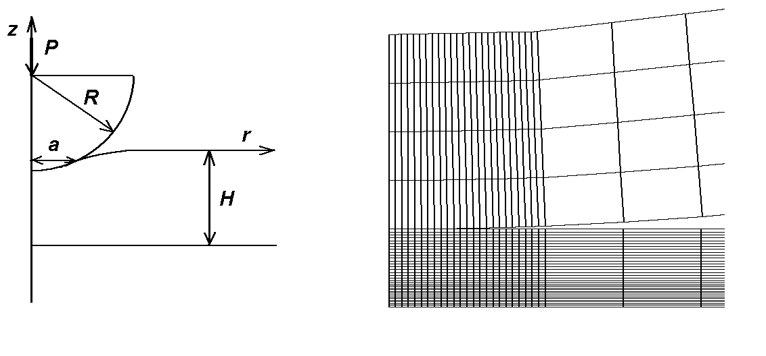
Рис. 1.3. Геометрия задачи и Рис. 1.4. Фрагмент канонической
силовые факторы. конечно-элементной сетки.

Для решения задачи в ANSYS использовались три типа конечных элементов: CONTA175, TARGE169 – контактные пары; PLANE82 – двумерный восьмиузловой упругий элемент с опцией осесимметричности. Фрагмент конечно-элементного разбиения разбиения в зоне контакта показан на рис. 1.4. Важно отметить, что с использованием специальных макросов APDL ANSYS было обеспечено формирование конечных элементов PLANE82 с различными постоянными значениями модулей Юнга, равными значениям в центральных точках элементов функций $E_{i}^{S}(z)$. Таким образом, материальные свойства конечных элементов, расположенных в слое, различаются в зависимости от значений координат z в центральных точках элементов. Для расчетной модели было принято, что к штампу приложена нормальная сила, нижняя часть основания жестко закреплена; а для верхней границы штампа допускается перемещение только по оси z.
Для выяснения эффективности метода конечных элементов для решения задачи, проводился сравнительный анализ полученных в ANSYS результатов и аналитических результатов из [6]. Были известны поля напряжений и смещений для жести перечисленных выше законов неоднородности покрытия при различных параметрах $λ=a/H$, где a – радиус зоны контакта (рис. 1.3) и H – толщина неоднородного слоя. Трудность сравнения заключалась в том, что зону контакта при решении задачи в ANSYS невозможно задать заранее. Она становится известной только после выполнения программы, реализующей КЭ метод. Поэтому нужное значение зоны контакта определялось из серии вычислительных экспериментов, путем задания различных комбинаций входных параметров, от которых зависит размер зоны контакта. Такими входными параметрами для разработанной программы являлись следующие величины: сила вдавливания штампа в покрытие P, область наложения контактных элементов на поверхности штампа и основания, радиус штампа, конечно-элементное разбиение и его густота. После получения нужной зоны контакта, проводилось сравнение в нескольких точках основания нормальных и радиальных напряжений, обозначаемых $σ_{zz}(r,z)$ и $σ_{rr}(r,z)$ соответственно. Также в этих же точках проводилось сравнение вертикальных и радиальных смещений под штампом, обозначаемых $w(r,z)$ и $u(r,z)$ соответственно. Особый интерес представляет случай $λ=1$, где толщина неоднородного покрытия и радиус зоны контакта равны. Этот случай выявляет максимальное отличие поведения изучаемых характеристик от однородного и кусочно-однородного случаев. Вычисляется относительная погрешность результатов $ε(F)$, где F – исследуемая функция напряжений или смещений.
В таблице 1.2 приведены значения относительных погрешностей напряжений и смещений для конечно-элементного и аналитического метода решения задачи для зоны контакта $λ=1$. Относительные погрешности вычислялись в точках приповерхностного слоя $z=−0\text{.}\text{01}$, $r∈[0,0\text{.}8]$; в таблицу сведены средние значения относительных погрешностей, i – номер закона неоднородности.

Таблица 1.2.

i | $ε(σ_{zz})$, % | $ε(σ_{rr})$, % | $ε(w)$, % | $ε(u)$, %
1 | 6.1 | 10.0 | 5.6 | 6.2
2 | 1.6 | 11.0 | 4.5 | 5.4
3 | 7.5 | 8.1 | 4.8 | 5.7
4 | 4.5 | 11.2 | 6.2 | 3.9
5 | 1.6 | 3.6 | 7.7 | 9.2
6 | 6.8 | 11.0 | 2.5 | 6.2

Как видно из таблицы, относительная ошибка в среднем составляет 6 %, что говорит о приемлемой точности вычислений. Следует заметить, что для всех случаев неоднородности наибольшая близость к результатам из [6] достигается вблизи точки контакта, а по мере удаления от нее относительная погрешность возрастает.
Аналогичные эффекты наблюдаются и при анализе реальных трибосистем, например, системы «колесо - рельс» [12]. Отметим, что при сопоставлении результатов контактного взаимодействия неоднородного колеса и рельса и однородного колеса и рельса получаются качественно те же эффекты, что и для приведенных выше модельных задач о контакте неоднородного параболического штампа и слоя.

2. Моделирование упругих тел с дислокациями и конечно-элементные аппроксимации.
Пусть упругое изотропное тело в условиях плоской деформации, характеризуемое тензором упругих модулей c, занимает область $Ω$ в $R^{2}$ с границей $Γ$. Уравнения равновесия упругой среды имеют вид:
$∇⋅σ+ρ f=0$, $x∈Ω$ (2.1)
$σ=c⋅ε$, $ε=(∇u+∇u^{T})/2$ (2.2)
где $σ$ – тензор напряжений, $ε$ – тензор деформаций, u – вектор перемещений, $ρ$ – плотность, f – вектор плотности массовых сил.
В данном подразделе будем рассматривать только основные граничные условия первого и второго рода. Именно, предположим, что на части границы $Γ_{σ}$ задан вектор напряжений р, а на оставшейся части границы $Γ_{u}$ – вектор перемещений $u_{}$:
$n⋅σ=p$, $x∈Γ_{σ}$ (2.3)
$u=u_{}$, $x∈Γ_{u}$ (2.4)
Предположим, что в теле имеется $n_{d}$ краевых дислокаций $Γ_{d}^{α}$, $α$=1, 2, …, $n_{d}$; $Γ_{d}={}_{α}Γ_{d}^{α}$ (рис. 2.1).

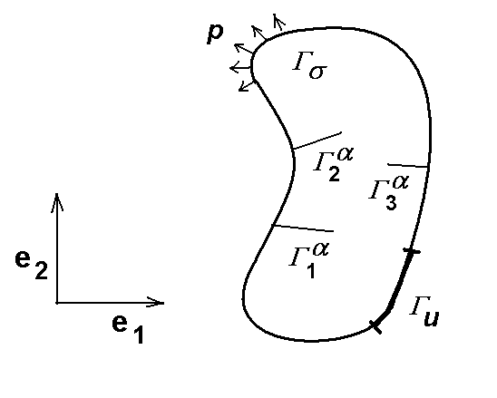
Рис. 2.1. Упругое тело с границей и дислокациями.
Отдельная краевая дислокация $Γ_{d}^{α}$ иллюстрируется на рисунке 2.2. Ее геометрия задается плоскостью скольжения $f^{α}(x)=0$ с вектором Бюргерса $b^{α}=b^{α}e_{t}^{α}$ ($e_{t}^{α}$– единичный вектор направления дислокации) и точкой вершины (ядром) $x_{c}^{α}$.
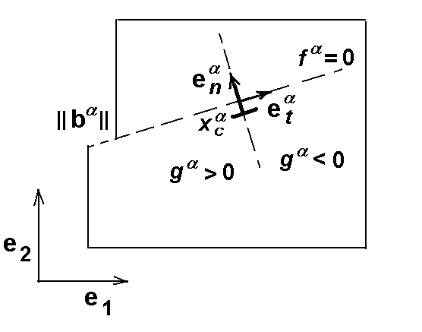
Рис. 2.2. Представление краевой дислокации через функции $f^{α}$ и $g^{α}$.

Плоскость (или линия) скольжения для дислокации $Γ_{d}^{α}$ определяется уравнением:
$f^{α}(x)=0$, $f^{α}(x)=a_{0}^{α}+a_{j}^{α}x_{j}$ (2.5)
Вершина $x_{c}^{α}$ краевой дислокации определяется как пересечение с плоскостью скольжения $f^{α}(x)=0$ линии $g^{α}(x)=0$, перпендикулярной данной плоскости. Функция $g^{α}(x)$ задается таким образом, чтобы величина $|g^{α}(x)|$ равнялась расстоянию от точки x до вершины $x_{c}^{α}$ вдоль линии, параллельной вектору Бюргерса $b^{α}$, и чтобы область $g^{α}(x)>0$ соответствовала направлению, противоположному направлению вектора Бюргерса (рис. 2.2). В соответствие с данным определением можно записать (суммирование по $α$ отсутствует):
$g^{α}(x)=(x_{c}^{α}−x)⋅e_{t}^{α}$ (2.6)
При переходе через плоскость скольжения функция перемещений u для краевой дислокации $Γ_{d}^{α}$ терпит скачок, равный вектору Бюргерса:
$\left\lceil u\right\rceil =u^{+}−u^{−}=b^{α}Ψ^{α}(x)$, $f^{α}(x)=0$, (2.7)
где $Ψ^{α}(x)$ – регуляризирующая функция, с помощью которой можно исключить сингулярность решения в вершине дислокации $x_{c}^{α}$ (суммирования по $α$ в (2.7) нет).
Одним из способов задания регуляризирующей функции является выделение линейного участка от вершины дисклокации $x_{c}^{α}$ до некоторой точки $x_{\text{ch}}^{α}$, находящейся на линии дисклокации на расстоянии $h^{α}$ в области $g^{α}(x)>0$:
$Ψ^{α}(x)=\left\{\begin{matrix}1, g^{α}(x)>h^{α} \\ g^{α}(x)\text{, }0≤g^{α}(x)≤h^{α} \\ 0, g^{α}(x)<0\end{matrix}\right.$ (2.8)
При дальнейших конечно-элементных приложениях расстояние $h^{α}$ удобно выбрать равным размеру конечного элемента, связанного с вершиной $x_{c}^{α}$. Тогда $x_{c}^{α}$ и $x_{\text{ch}}^{α}$ будут узлами одного из конечных элементов.
Аналогично случаю обычной упругой среды, используя (2.1)-(2.4), можно перейти к обобщенной или слабой постановке задачи. Именно, обобщенным решением назовем вектор-функцию $u∈H^{1}(Ω/{Γ_{d}})$, удовлетворяющую главному граничному условию (2.4), условию нарушению непрерывности при переходе через дислокации (2.7) и интегральному тождеству
$\int{ε(v)^{T}}⋅ σ(ε(u)) d Ω−\int{v^{T}ρ f} d Ω−\int{v^{T}p d Γ}=0$ (2.9)
для произвольных функций $v∈V$, $V=\left\{v∈W_{2}^{1}(Ω/{Γ_{d}});v=0,x∈Γ_{u}\right\}$.
Для снятия неоднородных главных граничных условий (2.4) и условий для разрывов (2.7) разделим перемещения u на три составляющие:
$u=u_{0}+u_{\text{in}}+u_{d}$ (2.10)
где $u_{0}$ – неизвестная вектор-функция перемещений, удовлетворяющих однородному главному граничному условию (2.4), причем $u_{0}∈V$; $u_{\text{in}}$ – известная (специально подобранная) вектор-функция, удовлетворяющая неоднородному главному граничному условию (2.4); $u_{d}$ – известная вектор-функция, удовлетворяющая условиям для разрывов на линиях дислокаций (2.7), т.е.
$u_{0}=0$, $x∈Γ_{u}$ (2.11)
$u_{\text{in}}=u_{}$, $x∈Γ_{u}$ (2.12)
$\left\lceil u_{d}\right\rceil =u_{d}^{+}−u_{d}^{−}=b^{α}Ψ^{α}(x)$, $f^{α}(x)=0$ (2.13)
Подставляя (2.10) в (2.9), получаем слабую постановку задачи теории упругости с дислокациями относительно функции $u_{0}$ из того же функционального пространства V, которому принадлежат и проекционные функции v:
$a(v,u_{0})=L(v)$, $∀v∈V$ (2.14)
где
$a(v,u_{0})=\int{ε(v)^{T}}⋅ σ(ε(u_{0})) d Ω=\int{ε(v)^{T}}⋅ c⋅ε(u_{0}) d Ω$ (2.15)
$L(v)=\int{v^{T}⋅ρ f} d Ω+\int{v^{T}⋅p d Γ−a(v,u_{\text{in}})}−a(v,u_{d})$ (2.16)
Для построения конечно-элементных аппроксимаций решения $u_{h0}≈u_{h}$ обобщенной постановки задачи (2.14)– (2.16) выберем конечно-элементную сетку $Ω_{h}={}_{m}Ω^{\text{em}}$, $Ω_{h}⊆Ω$, где $Ω^{\text{em}}$ – область отдельного конечного элемента с номером m, $m∈I_{0}$, $I_{0}$ – множество номеров конечных элементов из $Ω_{h}$. На данной сетке зададимся аппроксимацией вектор-функции перемещений $u_{h0}$ вида
$u_{h0}=\sum{N^{\text{emT}}(x)⋅U^{\text{em}}}=N_{0}^{T}(x)⋅U_{0}$ (2.17)
где $N^{\text{em}}(x)$ – матрица функций формы конечного элемента с номером m; $U^{\text{em}}$ – вектор узловых перемещений элемента с номером m; – операция ансамблирования элементных объектов в глобальные, обычная для метода конечных элементов; $N_{0}(x)$ – глобальная матрица функций формы; $U_{0}$ – глобальный вектор узловых перемещений. Отметим, что вектор $U_{0}$ не содержит компоненты перемещений в узлах, выходящих на участок границы $Γ_{\text{hu}}$, аппроксимирующий участок $Γ_{u}$, и, соответственно, матрица $N_{0}(x)$ не содержит функции формы, принимающие значение 1 в узлах, принадлежащих границе $Γ_{\text{hu}}$.
Для составляющих вектора перемещений $u_{\text{in}}$ и $u_{d}$, снимающих неоднородные главные граничные условия и условия для разрывов, соответственно, можно принять конечно-элементные аппроксимации вида:
$u_{\text{in}}≈u_{\text{hin}}=\sum{N^{\text{emT}}(x)⋅U^{\text{em}}}=N_{\text{in}}^{T}(x)⋅U_{\text{in}}$ (2.18)
$\begin{aligned}u_{d}≈u_{\text{hd}}=\sum{}\sum{N^{\text{emT}}(x)[Ψ^{α}(x)\hat{H}(f^{α}(x))−Ψ^{α}(x_{m})\hat{H}(f^{α}(x_{m}))]⋅B^{αem}}= \\ \end{aligned}$
$\sum{N_{α}^{T}(x)[Ψ^{α}(x)\hat{H}(f^{α}(x))−Ψ^{α}{\hat{H}}^{α})]⋅B^{α}}$ (2.19)
где $U_{\text{in}}$ – глобальный вектор узловых перемещений для узлов на границе $Γ_{\text{hu}}$; $B^{αem}$, $B^{α}$ – элементные и глобальные векторы значений Бюргерса в узлах дислокаций $Γ_{d}^{α}$; $\hat{H}(s)$ – симметризованная функция Хевисайда,
$\hat{H}(s)=\left\{\begin{matrix}1/2, s∈[+0,+∞] \\ {−1}/2, s∈[−∞,−0]\end{matrix}\right.$, $Ψ^{α}{\hat{H}}^{α}=\sum{Ψ^{α}(x_{m})\hat{H}(f^{α}(x_{m})}$.
Множество индексов $I_{d}^{α}$ содержит номера узлов специальной конечно-элементной сетки, окружающей линию дислокаций и переходящей в основную сетку при отступлении от линии дислокации [10, 11].
Для проекционных функций v примем представления, аналогичные (2.17):
$v=\sum{N^{\text{emT}}(x)⋅{δU}^{\text{em}}}=N_{0}^{T}(x)⋅δ U_{0}$ (2.20)
где $δ U_{0}$ – глобальный вектор виртуальных узловых перемещений.
Подставляя (2.17) – (2.20) в (2.14) – (2.16) и учитывая произвольность вектора виртуальных узловых перемещений $δ U_{0}$ получаем разрешающую систему уравнений равновесия метода конечных элементов в дислокациями:
$K_{\text{uu}}⋅U_{0}=\tilde{F}$ (2.21)
$\tilde{F}=F−\sum{K_{\text{ud}}^{α}⋅B^{α}}$ (2.22)
Здесь $K_{\text{uu}}$ – обычная матрица жесткости для тела без дислокаций, F – вектор узловых сил (с учетом ограничений, обусловленных главными граничными условиями) для тела без дислокаций, $K_{\text{ud}}^{α}$ – матрицы дополнительных жесткостей, обусловленных наличием дислокаций $Γ_{d}^{α}$ с векторами узловых значений Бюргерса $B^{α}$.
Как видно из (2.21), (2.22), наличие дислокаций приводит к модификации вектора правых частей в уравнении равновесия метода конечных элементов, не затрагивая основную матрицу жесткостей. Кроме того, можно заметить, что формирование добавок $K_{\text{ud}}^{α}⋅B^{α}$ аналогична учету главных граничных условий с известными значениями смещений (скачка смещений), равными значениям Бюргерса. Поэтому моделирование напряженно-деформированного состояния упругого тела с множественными дислокациями может быть реализовано в стандартных кончено-элементных пакетах при реализации в них специальных процедур учета добавочных силовых факторов, вызванных дислокациями.
Итак, при анализе контактного взаимодействия тел с дислокациями по методу конечных элементов можно использовать обычную технику решения контактных задач, дополнив ее процедурами учета дислокаций, приводящими к добавочным слагаемым в векторах правых частей разрешающих систем уравнений.
В качестве примера рассмотрим плоскую задачу о вдавливании жесткого параболического штампа в упругий слой (в условиях плоской деформации). В приповерхностной зоне слоя расположим краевые дислокации с векторами Бюргерса, направленными противоположно вертикальной оси. Будем считать, что геометрия и силовые факторы в рассматриваемой задаче симметричны относительно вертикальной оси, и поэтому будем рассматривать только область $x≥0$ с условиями симметрии при $y=0$.
Примем следующие входные данные для рассматриваемой модельной задачи: модуль Юнга материала слоя $E_{l}=2\text{.}1⋅{\text{10}}^{\text{11}}$ (H/м²); коэффициент Пуассона слоя $ν_{l}=0\text{.}\text{29}$; модуль Юнга материала штампа $E_{s}={\text{10}}^{4}E_{l}$, коэффициент Пуассона штампа $ν_{l}=0\text{.}\text{49}$ (штамп считается жестким и практически несжимаемым); толщина слоя $H_{l}=2⋅{\text{10}}^{−4}$ (м); длина линии скольжения для дислокации $L_{d}=0\text{.}5⋅{\text{10}}^{−4}$ (м); размер области по оси x, на которую дислокации отстоят друг от друга, $a_{d}=0\text{.}5⋅{\text{10}}^{−4}$ (м); размер $h^{α}$ области по осям x и y для регуляризации функции [3] $h^{α}={a_{d}}/{\text{20}}$; радиус кривизны штампа $R_{s}=0\text{.}2⋅{\text{10}}^{−3}$ (м); сила, действующая на штамп в направлении, противоположном вертикальной оси, $P_{y}=1⋅{\text{10}}^{4}$ (Н).
Расчетная конечно-элементная сетка для случая трех краевых дислокаций в правой полуплоскости показана на рис. 2.3. Области, окружающих дислокации, помечены более темным цветом. В этих областях добавлены дополнительные конечно-элементные сетки для моделирования скачков смещений $u_{\text{hd}}$ по технологии [13]. Справа на рисунке показаны также граничные условия: жесткая заделка при $y=−H_{l}$; условия симметрии при x=0; условия скачков на линиях скольжения для дислокации; ограничения на верхней части штампа, допускающие только одинаковые смещения верхней грани штампа по оси y; сила, действующая штамп на верхней грани при x=0.

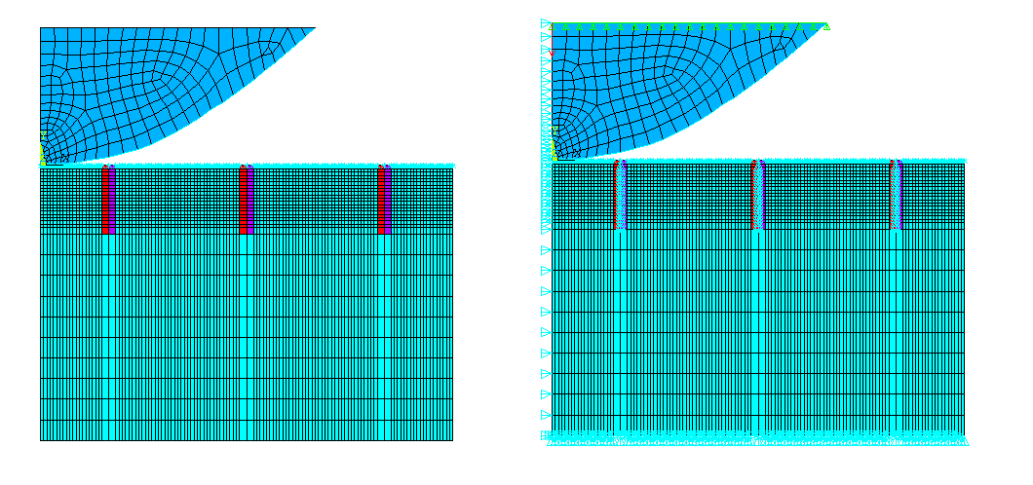
Рис. 2.3. Конечно-элементная сетка (слева – без граничных условий, справа – с граничными условиями и силовыми факторами).

Рассматриваемая задача решалась в конечно-элементном пакете ANSYS, для моделирования твердотельных частей использовались прямоугольные четырехузловые элементы PLANE42 с опцией плоской деформации, контактные пары на нижней грани штампа и верхней грани основания задавались элементами TARGE169 и CONTA175. Вся технология учета дислокаций [13] была реализована в ANSYS в виде специальных программных макросов на языке APDL ANSYS.
Были проанализированы результаты расчетов для перемещений по вертикальной оси $u_{y}$ и напряжений $σ_{\text{yy}}$ при отсутствии дислокаций $b^{α}=0$ и при дислокациях с возрастающими значениями вектора Бюргерса: $b^{α}=4⋅{\text{10}}^{−8}$ (м) и $b^{α}=4⋅{\text{10}}^{−7}$ (м).
Как было замечено, дислокации оказывают ослабляющее действие на материал основания, в том числе и в зоне контакта. Так максимальные смещения штампа при $b^{α}=0$ равны $|u_{y\text{max}}|=0\text{.}\text{309}⋅{\text{10}}^{−6}$ (м); при $b^{α}=4⋅{\text{10}}^{−8}$ (м) – $|u_{y\text{max}}|=0\text{.}\text{312}⋅{\text{10}}^{−6}$ (м); а при $b^{α}=4⋅{\text{10}}^{−7}$ (м) – $|u_{y\text{max}}|=0\text{.}\text{341}⋅{\text{10}}^{−6}$ (м). Напряжения в контактной точке для рассмотренных значений меняются в значительно меньшей степени $|σ_{\text{yy}\text{max}}|≈0\text{.}\text{118}⋅{\text{10}}^{\text{11}}$ (Н/м²), однако области, занимаемые дислокациями, являются дополнительными концентраторами напряжений, способствующими появлению пластических зон и зон разрушения материала.
Исследования задач о контактном взаимодействии тел с трещинами может быть проведено с применением новой техники ANSYS решения задач механики разрушения. Так, была рассмотрена модельная задачи, аналогичная по геометрии описанной выше, но с заменой дислокаций на прямолинейные трещины. При решении данной контактной задачи были использованы специальные квадратичные элементы ANSYS со сдвинутыми в направлении вершины трещины серединными узлами и процедуры вычисления коэффициентов интенсивности напряжений и J-интеграла.
Представленная техника конечно-элементного анализа задач теории упругости с дефектами открывает пути к решению разнообразных задач механики контактного взаимодействия трибомеханических систем с учетом трещин и дислокаций произвольной конфигурации.
Работа выполнена при поддержке РФФИ (гранты 08-08-00853, 08-08-00873, 09-08-01195).

Литература

1. Контактно-усталостные повреждения колес грузовых вагонов. Под. ред. С.М.Захарова. М.: Интекст. 2004. 496 с.
2. В.И. Сакало, В.С. Косов. Контактные задачи железнодорожного транспорта. М.: Машиностроение. 2004. 160 с.
3. В.И. Колесников, А.Т. Козаков; А.В. Сидашов. Факторы, влияющие на распределение механических характеристик по глубине железнодорожного колеса в условиях циклического нагружения. Деформация и разрушение материалов. 2007. № 12. C. 35-42.
4. В.М. Александров, М.И. Чебаков. Аналитические методы в контактных задачах теории упругости. М.: Физматлит. 2004. 304 с.
5. М.И. Чебаков. Взаимодействие штампа и двухслойного основания при наличии сил трения в области контакта. Экологический вестник научных центров ЧЭС. 2006. № 1. С.60-66.
6. С.М. Айзикович, В.М. Александров, А.В. Белоконь, И.С. Трубчик, Л.И. Кренев. Контактные задачи теории упругости для неоднородных сред. М.: Физматлит. 2006. 240 с.
7. Т.В. Гладышева. Конечно-элементное моделирование контактного взаимодействия в трибомеханической системе c кусочно-неоднородными свойствами. Математическое моделирование, вычислительная механика и геофизика. Труды V Школы-семинара, Ростов-на-Дону, 18–21 декабря 2006 года, г. Ростов-на-Дону: Изд-во «ЦВВР». 2007. С. 62-64.
8. В.И. Колесников, А.В. Наседкин, М.И. Чебаков, А.И. Богуш. Исследование влияния неоднородности механических свойств приповерхностных слоев железнодорожного колеса на характеристики контактного взаимодействия с рельсом. Сб. Тр. Межд. научно-техн. конф. «Актуальные проблемы трибологии», 6-8 июня 2007, г. Самара, Россия. Т.3. М.: изд-во «Машиностроение». 2007. С. 676-690.
9. Богуш А.И., Гладышева Т.В., Колосова Е.М.., Наседкин А.В. О некоторых особенностях конечно-элементного решения контактных задач для неоднородных сред // Современные проблемы механики сплошной среды. Тр. X Межд. конф., г.Ростов-на-Дону, 5-9 декабря 2006г. Т. 2. / Ростов-на-Дону: изд-во «ЦВВР», 2006. С. 78-82.
10. R. Gracie, G. Ventura, T. Belytschko. A new fast finite element method for dislocations based on interior discontinuities. Int. J. Numer. Meth. Eng. 2007. V. 69. P. 423-441.
11. T. Belytschko, R. Gracie. On XFEM applications to dislocations and interfaces. Int. J. Plasticity.2007. V. 23. P. 1721–1738
12. А.В. Наседкин. Конечно-элементное моделирование контактного взаимодействия в трибосистеме «колесо - рельс» с учетом неоднородностей, изнашивания профилей и температурных эффектов. Совр. пробл. мех. спл. среды. Тр. XI Межд. конф., Ростов-на-Дону, 26-29 ноября 2007. Т. 2. Ростов-на-Дону: изд-во «ЦВВР», 2008. С. 139-143.
13. А.В. Наседкин. Моделирование упругих тел с дислокациями и конечно-элементные аппроксимации. Совр. пробл. мех. спл. среды. Тр. XII Межд. конф., Ростов-на-Дону, 1-5 декабря 2008г. Т. 1. Ростов-на-Дону: изд-во «ЦВВР», 2008. С. 165-169.

